**Раздел 1.**

**1.1 Испытание снаряжения пожарного.**

**Периодичность**: Пояса пожарные, спасательные и поясные карабины пожарные испытываются на прочность ОДИН РАЗ В ГОД.

**Параметры:** Нагрузка Р = 350 кг, время испытаний = 5 мин.

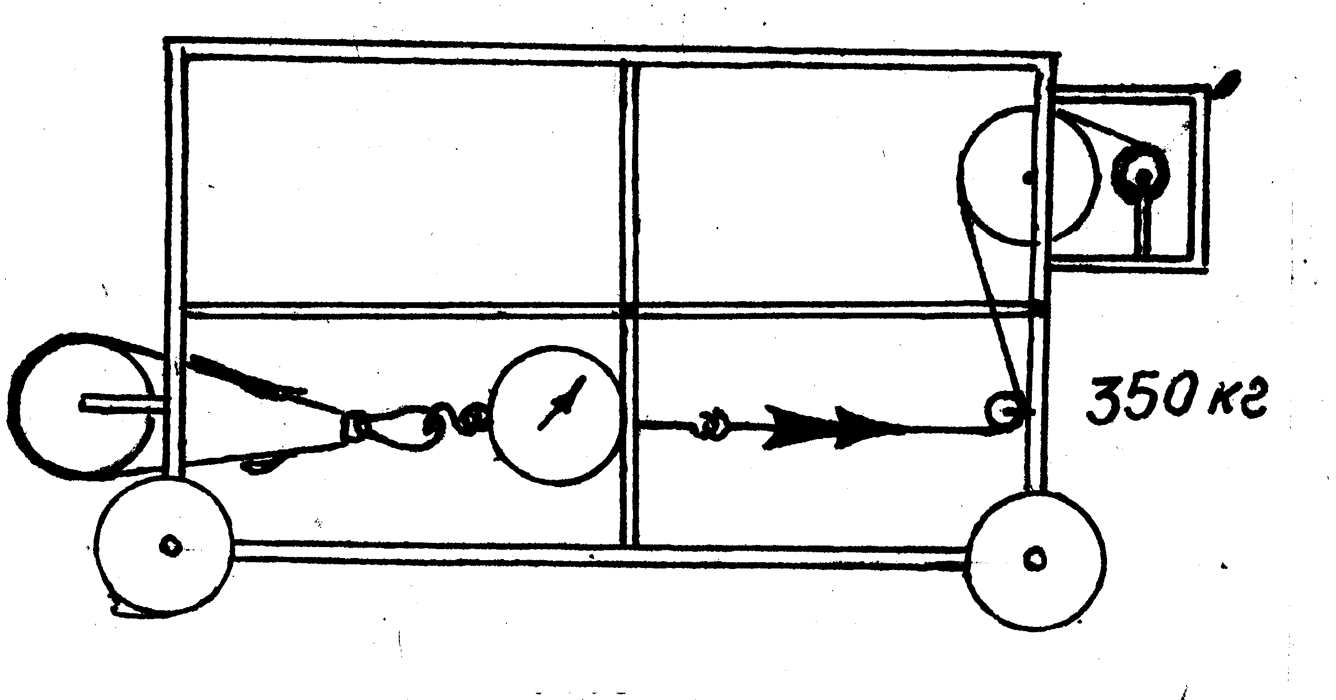Карабин испытывается совместно с поясом. Нагрузка создается без рывков. Испытания проводятся сприменением груза или при помощи универсального модернизированного станка УСМ - 2А. Схемы испытаний приведены на рисунках I и 2.

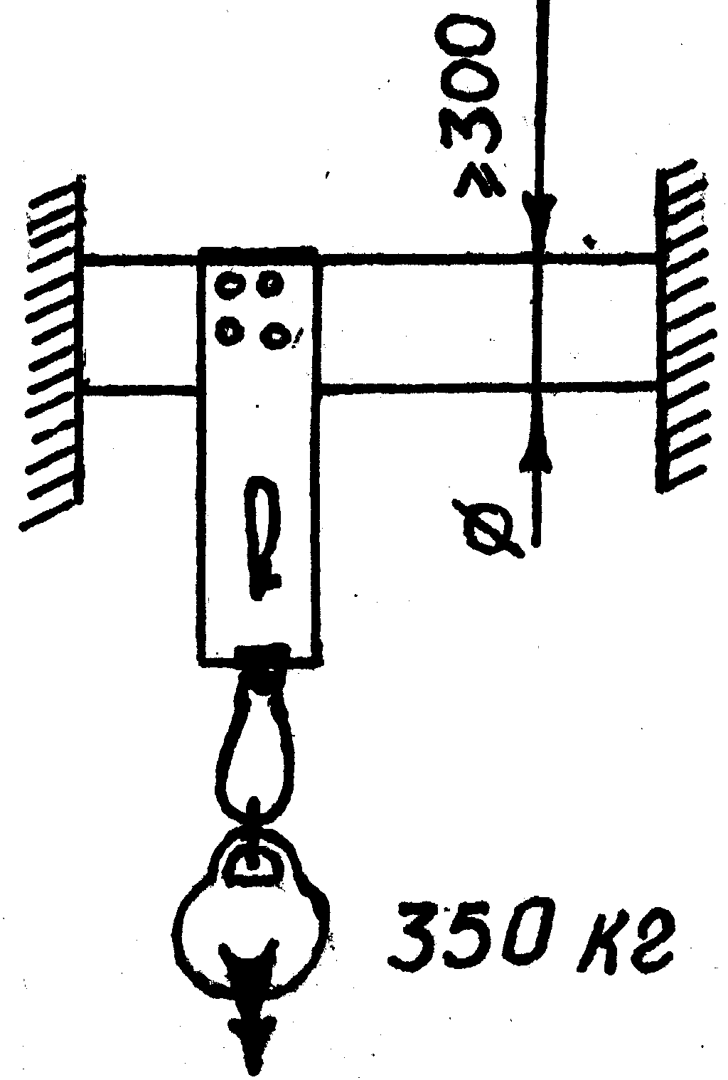

**Рис.1 Рис.2**

# Требования после испытаний: После снятия нагрузки на поясе не должно быть:

# разрывов;

# повреждений поясной ленты;

# повреждений пряжки;

# смятия заклепок и др.

Карабин не должен иметь изменений формы и целостности материала. Затвор карабина должен свободно открываться и плотно закрываться.

**1.2 Испытания спасательных веревок (устройств).**

**Периодичность:** Спасательные веревки испытываются на прочность ОДИН РАЗ В 6 МЕСЯЦЕВ, остальные спасательные устройства испытываются ОДИН РАЗ В ГОД в соответствии с ТУ или паспортами.

**Параметры:**

1. Статические испытания.

**Нагрузка**: Р = 350 кг, время испытаний = 5мин

1. Динамические испытания.

**Нагрузка:** Р = 150 кг, высота Н = 9 м ( 3 - и этаж), пробуксовка не более 30 см

Испытания веревки проводятсяна всю длину, путем подвешивания, либо в горизонтальном положении через блок.

Схемы статических испытаний спасательных веревок приведены на рисунках 3 и 4.



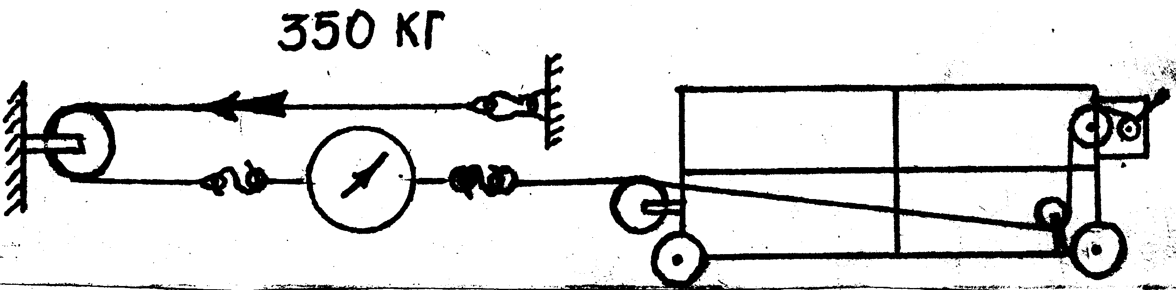

## Рис. 3 Рис. 4

Схемы статических испытаний спасательной веревки и страхующих устройств учебной башни приведены на рисунках 5 и 6.

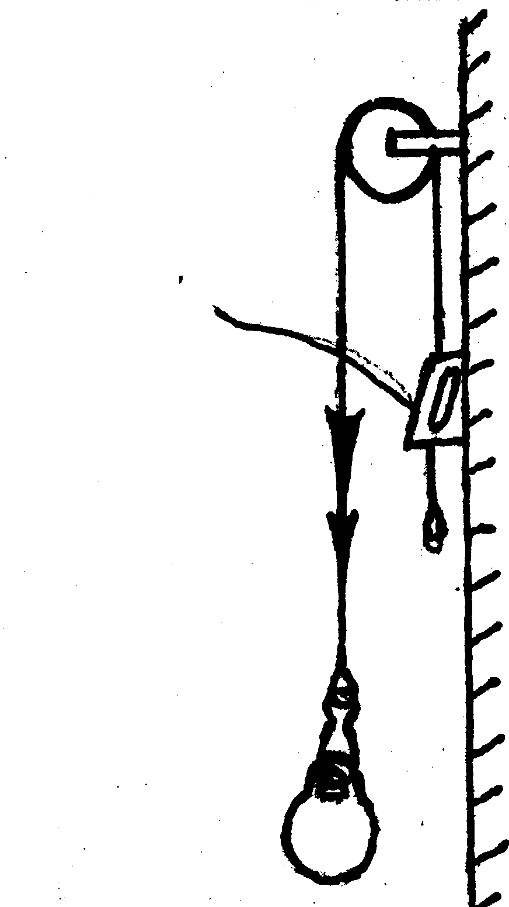

***замок***

**350кг**

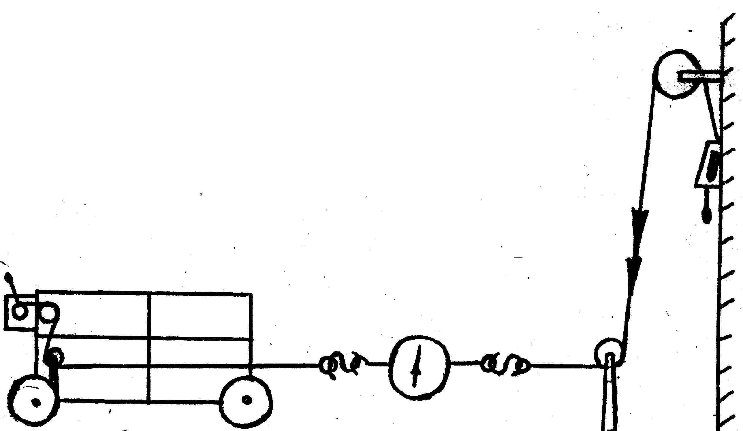**350 кг**



**Рис. 5 Рис. 6**

**150кг**

Схема динамических испытаний спасательных веревок и страхующих устройств учебной башни приведенына рисунке 7.

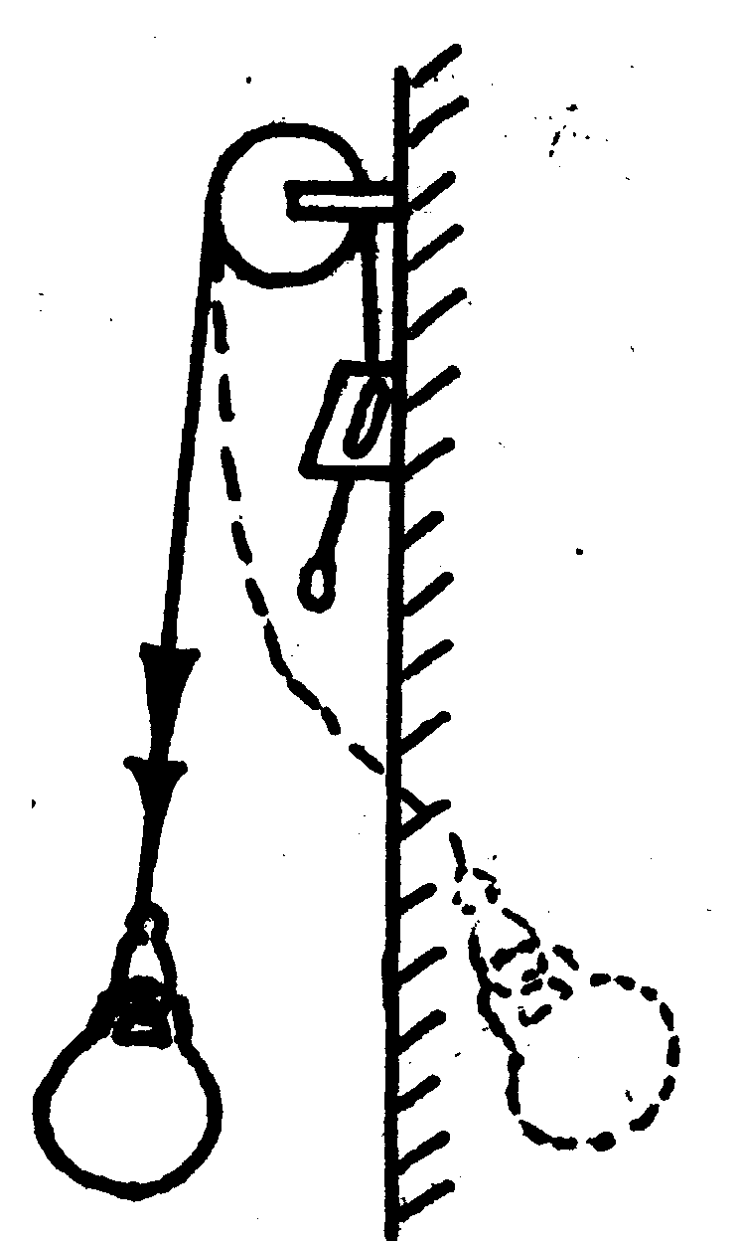

**Рис. 7**

**Требования после испытаний:** После снятия нагрузки на веревке не должно бытьникаких повреждений, остаточное удлинениене должно превышать 5% первоначальной ее длины.

**Раздел 2. Ручные пожарные лестницы.**

**2.1 Испытания лестницы палки.**

**Периодичность**: Испытания проводятся ОДИН РАЗ В ГОД и после ремонта.

**Параметры:** Угол наклона к горизонтали α = 75°.

Нагрузка прикладывается на обе тетивы между 4 -5 ступенями Р = 120 кг. Время - 2мин.

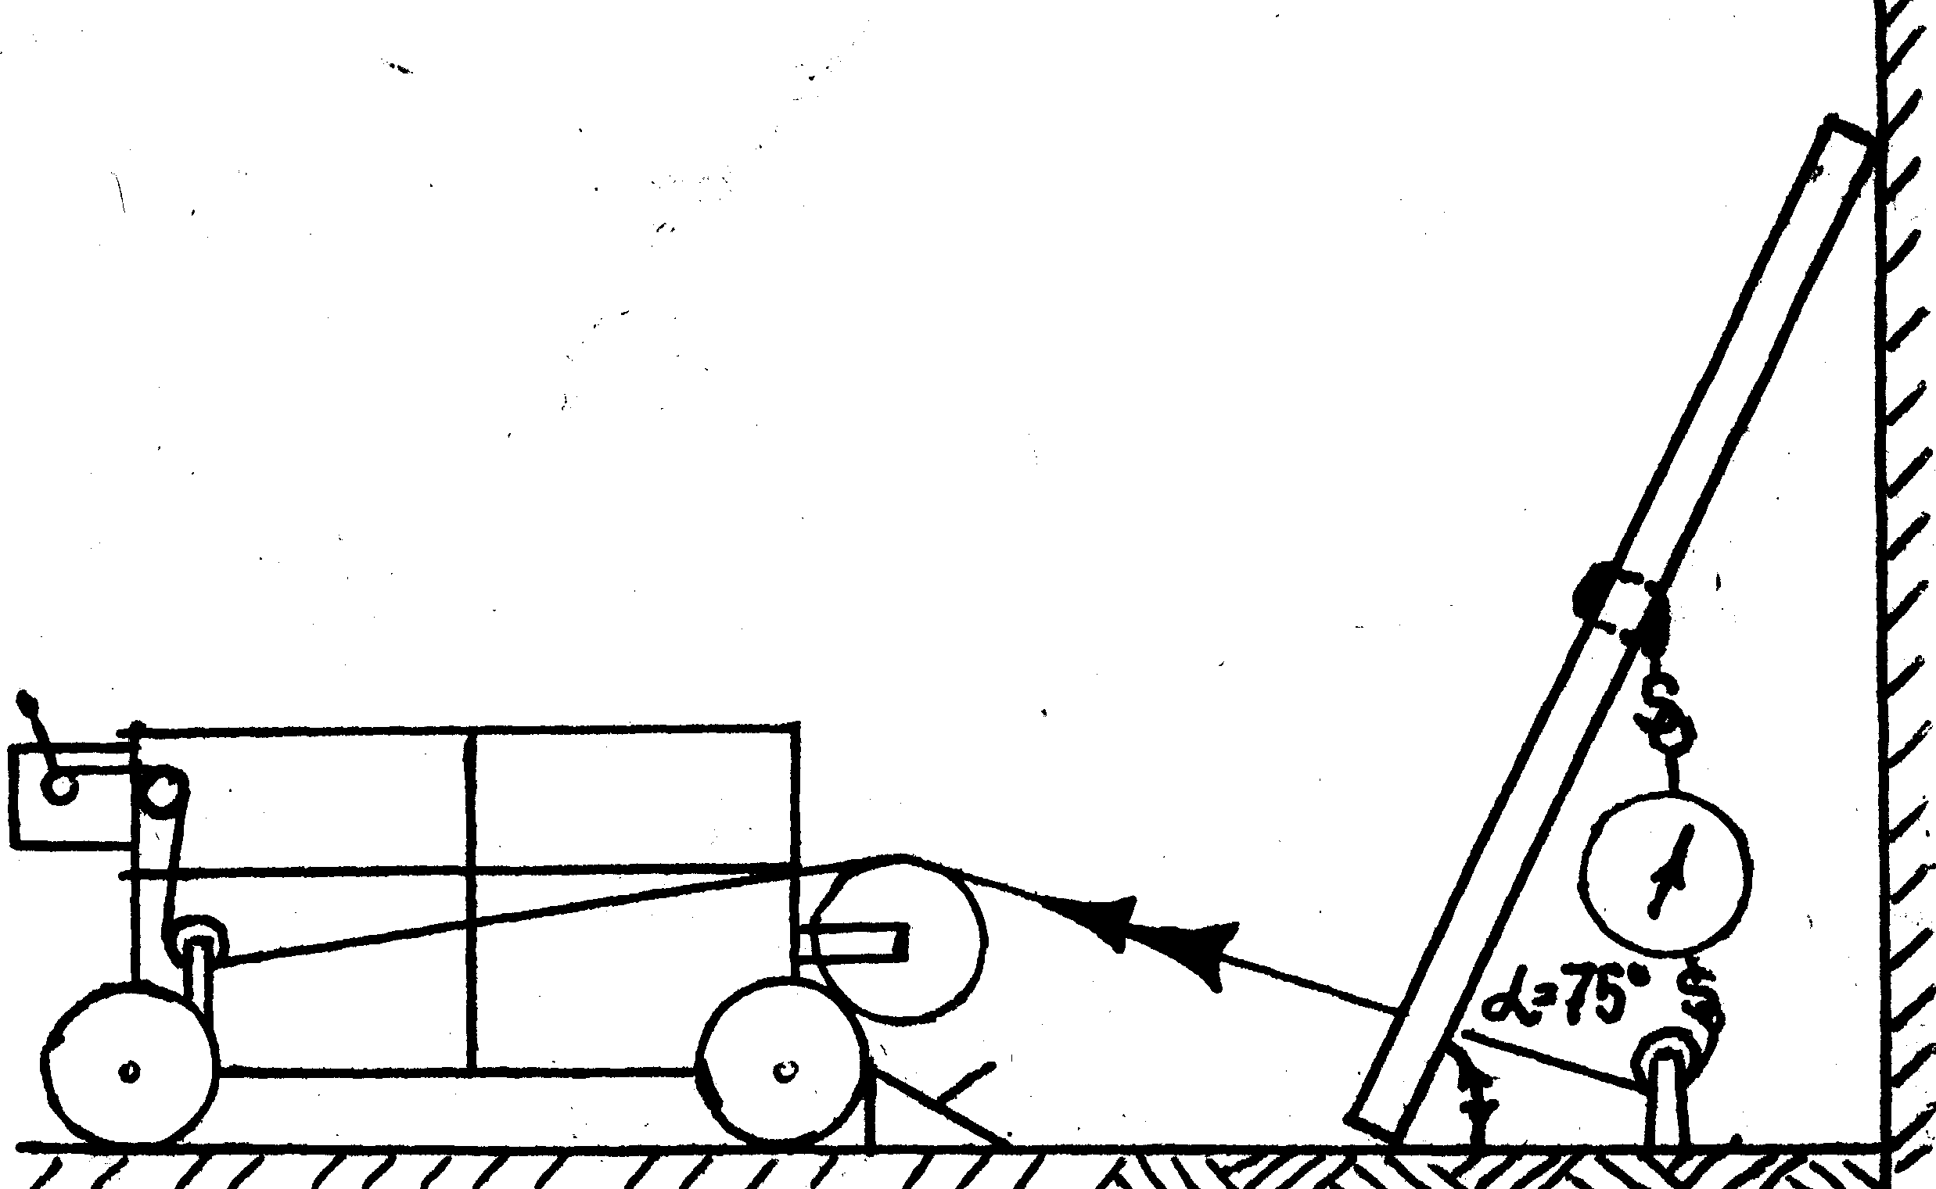Схемы испытаний приведены на рисунках 8 и 9.



**Рис.8 Рис. 9**

**120кг**

**Требования после испытаний:** После снятия нагрузки лестница не должнаиметь никаких повреждений, должна легко и плотно складываться.

**2.2 Испытание штурмовой лестницы**.

**Периодичность:** Испытания проводятся ОДИН РАЗ В ГОД и после ремонта.

**Параметры:** Нагрузка на две тетивы на уровне 2-ой ступени снизу Р = 160 кг. время испытаний = 2мин.

Штурмовая лестница подвешивается свободно за последний зуб крюка. Схемы испытаний приведены на рисунках 10 и II.

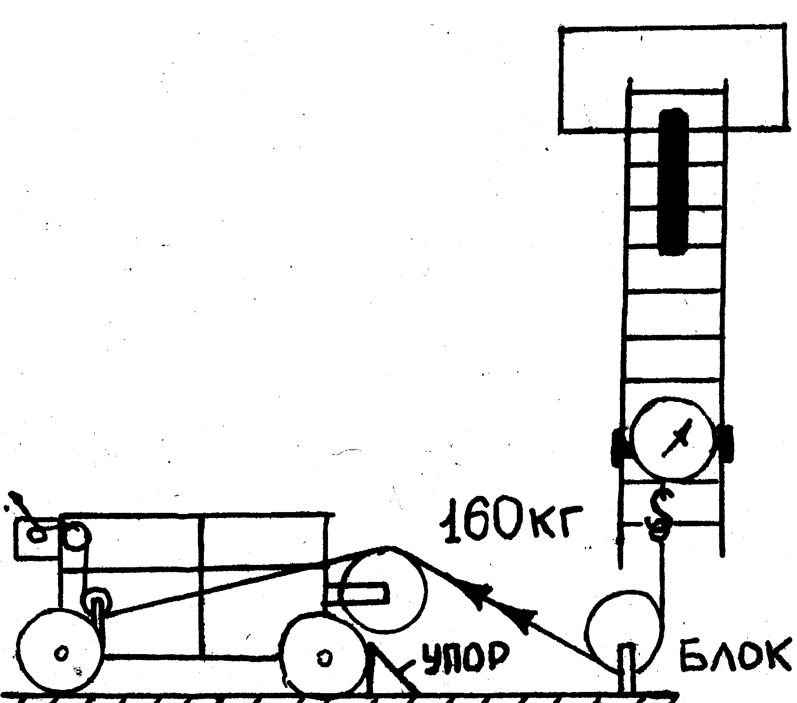**Требования после испытаний:** После снятия нагрузки не должно быть трещин и остаточной деформации крюка.

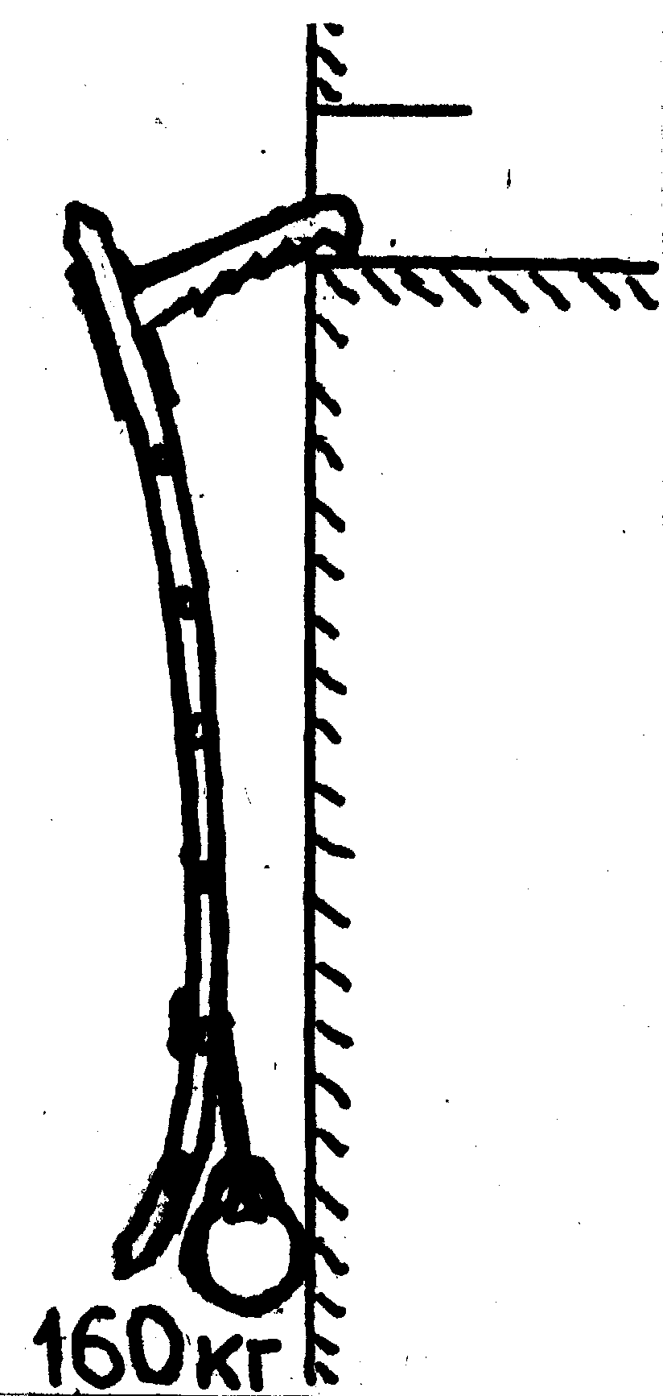

**Рис. 11**

## 

**Рис. 10**

## 2.3 Испытание выдвижной лестницы.

**Периодичность:** Испытания проводятся ОДИН РАЗ В ГОД и после ремонта.

**Параметры:** Угол наклона к горизонтали α = 75° ( 2.8 м от стены до башмаков лестницы )

Нагрузка на каждое колено Р = 100кг Время испытаний = 2 мин.

Лестница выдвигается на полную высоту. Схемы испытаний приведены на рисунках 12 и 13.

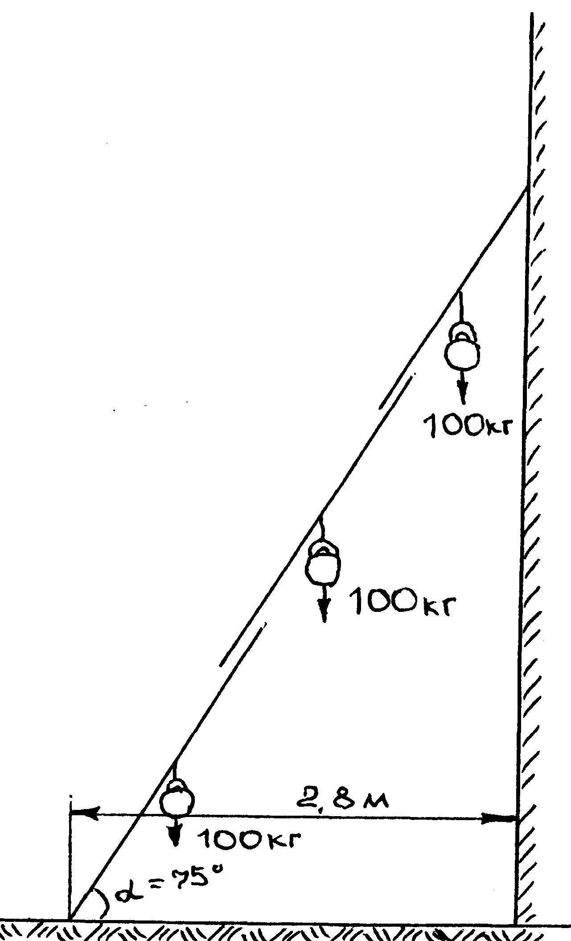

**Рис.12**

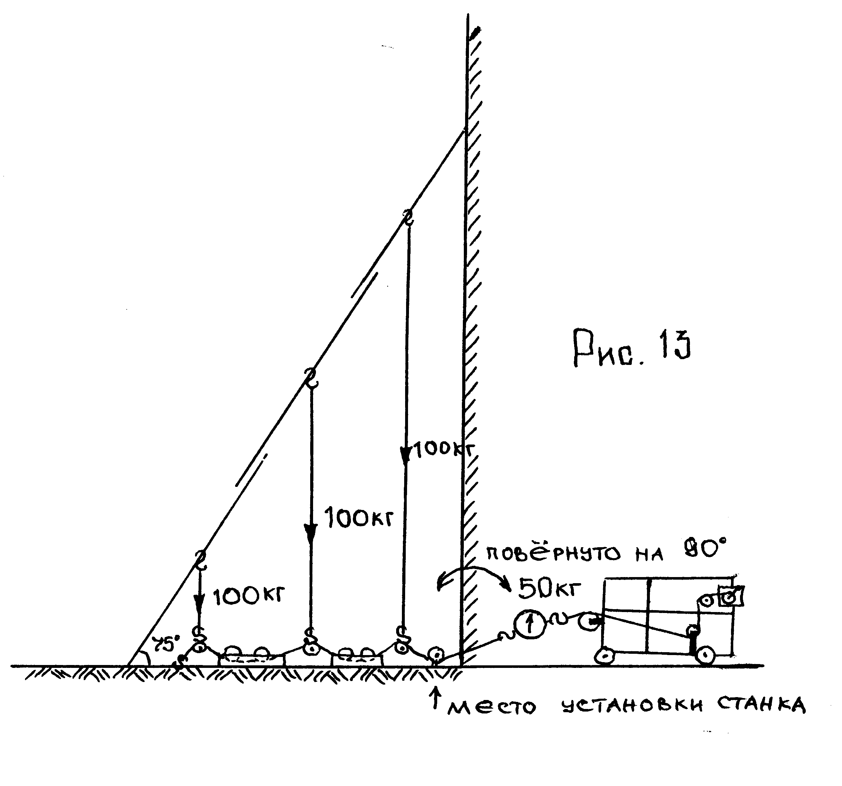

**Рис.13**

**Требования после испытаний**: После снятия нагрузки лестница не должна иметь повреждений, колена лестницы должны выдвигаться и опускаться без заеданий.

**2.4 Испытания рукавных задержек.**

**Периодичность:** Испытания проводятся ОДИН РАЗ В ГОД.

**Параметры:** Нагрузка Р = 200 кг. Время = 5мин.

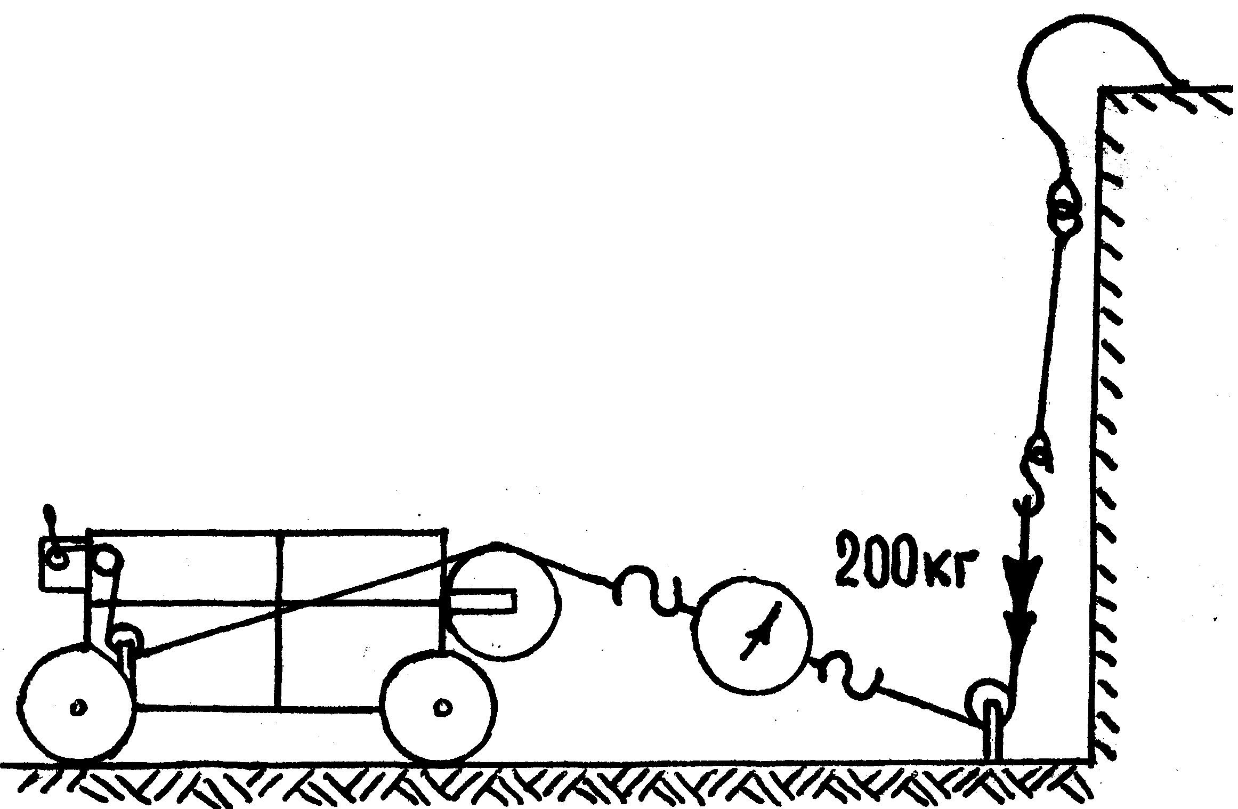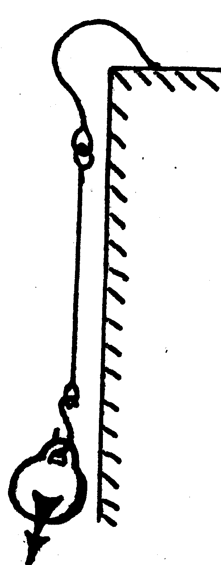Для испытаний задержка подвешивается крюком на ПЛОСКУЮ поверхность балки (подоконника). Груз подвешивается за петлю. Схемы испытаний приведены на рисунках 14 и 15.

200кг

### Рис. 14 Рис. 15

**Требования после испытаний**: После снятия нагрузки крюк рукавной задержки не должен иметь деформации.

**Раздел 3.**

**Испытание рукавов.**

**3.1 Всасывающие рукава.**

**Периодичность:** Испытания проводятся:

**новых рукавов:**

- при постановке в боевой расчет.

**рукавов находящихся в эксплуатации:**

- при ТО-1;

- при обнаружении изменений в качестве рукавов;

- после ремонта.

**Параметры:**  Для рукавов I и II групп:

*1. Испытания на разряжение:*  Рраз = 0,08 ± 0.01 МПа

Падение разряжения не должно превышать ΔР = 0,013 МПа за время τ = 3 мин

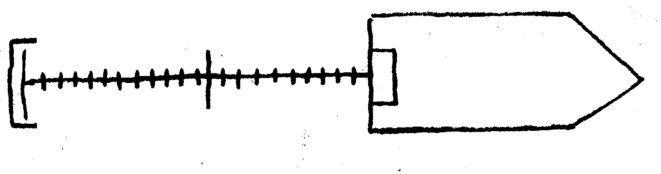Схема испытаний на разряжение всасывающих рукавов 1- ой группы (всасывающих) приведена на рис.16.

**Заглушка**

### Рис. 16

Схема испытаний на разряжение всасывающих рукавов 2 - ой группы (напорно-всасывающих) приведена на рис.17

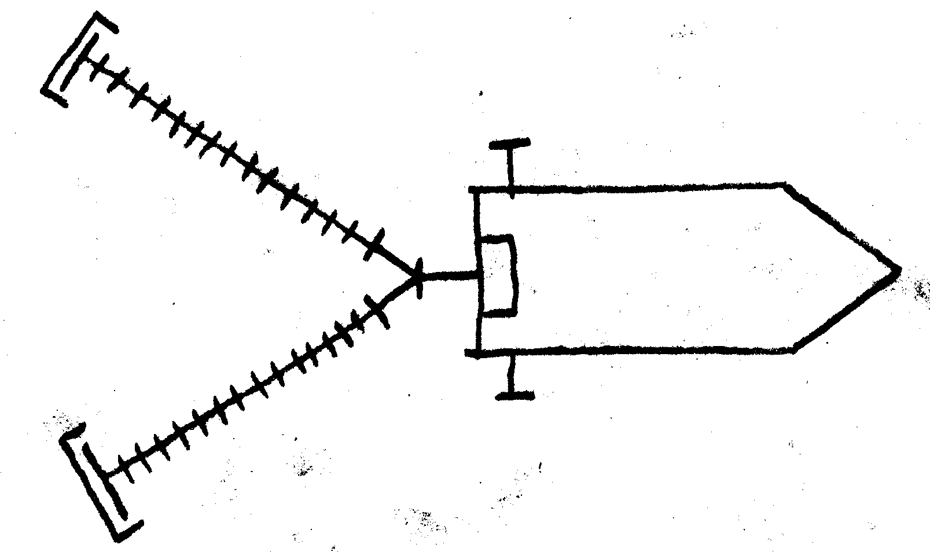

#### Рис. 17

*2. Испытание на давление.*

|  |  |  |
| --- | --- | --- |
| **Диаметр рукава, мм** | **Испытательное давление, МПа для рукава** | |
|  | **I группа** | **II группа** |
| **До 75**  **75 и выше** | **0.3 + 0.03**  **0.2 + 0.02** | 1. **+ 0.1**   **0.75 + 0.08** |

Время испытаний τ = 10 ми

Схема испытания рукавов 1-ой группы (всасывающих) на давление приведена на рисунке 18.

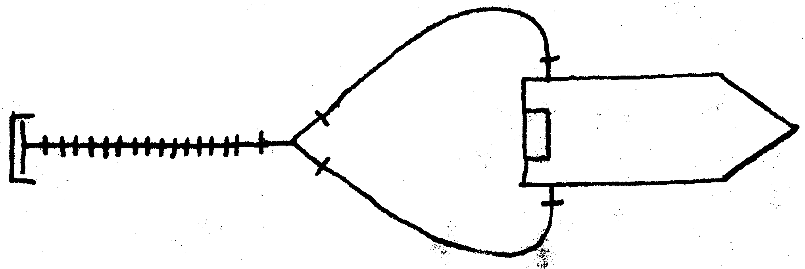

##### Заглушка со сливным

##### краником

###### Рис. 18

Схема испытаний всасывающих рукавов 2-ой группы (напорно-всасывающих) на давление приведена на рисунке 19. .

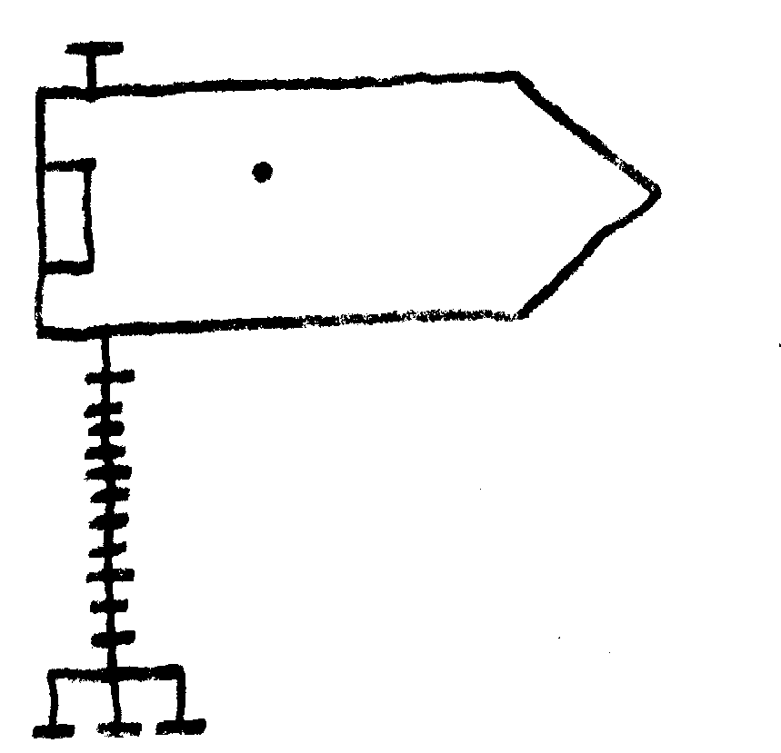

**Рис. 19**

**После испытаний:** рукав не должен иметь на внутренней поаерхности выпуклостей, пузырей, надрывов и отслаиваний.

Возможны случаи, когда при исправной вакуумной системе, герметичном пожарном насосе, вода в насос с открытого водоисточника не забирается. Причиной в этом случае как правило, является отслоение внутреннего слоя резины всасывающего рукава. Обнаружить которую возможно при использовании специальной заглушки и вставки с лампочкой подсветки (см. рис. 20)

Всасывающий патрубок насоса Оргстекло

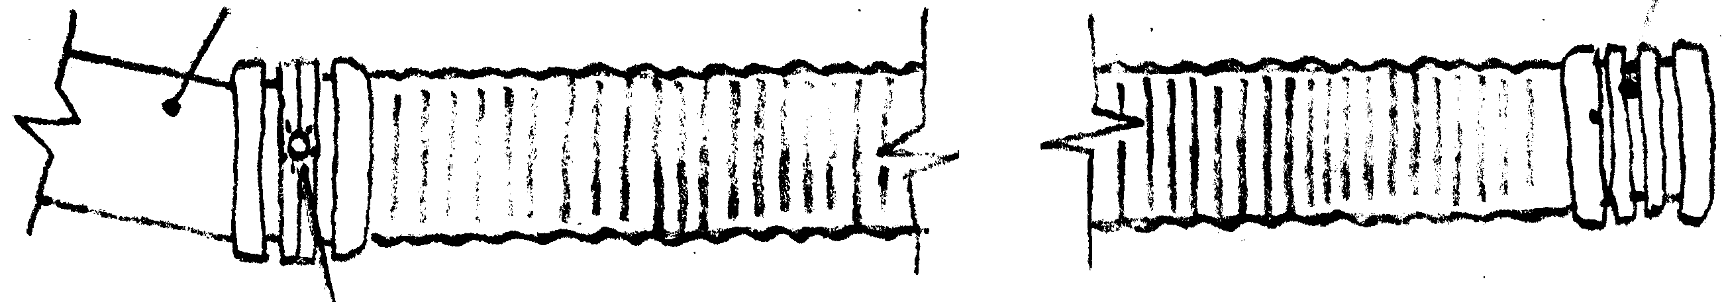

Место установки лампочки

### Рис. 20

**3.2 Напорные рукава.**

**Периодичность:** Испытания проводятся:

**новых рукавов:**

- при постановке в боевой расчет

**рукавов находящихся в эксплуатации:**

- один раз в 6 месяцев (при сезонном обслуживании);

- после ремонта

**Параметры:** Испытания на давление Р = 1,0 МПа (10 кгс/см2)

Время испытаний τ ≤ 3 мин

**Примечание:**  1. Рукава непрореэиненные перед испытанием замачивают под давлением 2-4 атм в течении 5 мин.

1. Рукава высокого давления испытывают под давлением 30 атм.

Допускается на рукаве:

1 сорта - прорезиненного – отсутствие свищей;

- непрорезиненного ≤ 3 свищей;

2 сорта - прорезиненного ≤ 3 свищей;

* непрорезиненного ≤ 5 свищей.

Высота пылевидного свища не должна превышать 150 мм.

Схема испытания напорных рукавов приведена на рис. 21

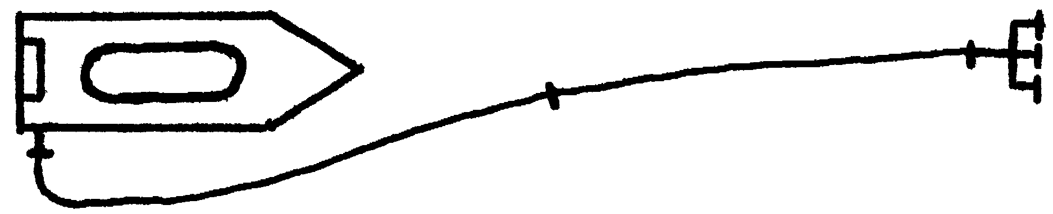

Рис. 21

**3.3 Учет и порядок списания пожарных рукавов.**

Документами для учета рукавов, их состояния и списания являются:

1. Паспорт рукава

2. Ведомость состояния рукавного хозяйства. Заполняется 2 раза в год после испытания рукавов и направляется в УГПС

3. Акт на списание рукава.

В акте указывается дата пожара (учения...), адрес, обстоятельства повреждения или неудовлетворительный результат испытания.

4. Книга службы.

Вышедшие рукава на пожаре (учении...) регистрируются и не позднее 10 дней направляются на ремонт.

5. Суточная ведомость движения рукавов. При централизованном обслуживании.

6. Контрольный лист движения рукавов.

**Рукава подлежат списанию**, если:

* + - 1. неремонтнопригодны;
      2. не прошли гидравлическое испытание после последовательного 3-х кратного ремонта (ремонт - испытание - ремонт...) Непригодные рукава к боевой работе могут быть переведены в категорию "Учебный" или "Хозяйственный" по решению комиссии УГПС.